HISTORIA

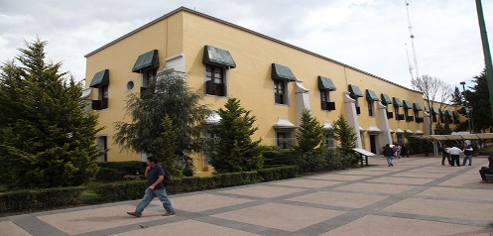
La Delegación Miguel Hidalgo es una de las 16 delegaciones del Distrito Federal mexicano. Tiene una superficie total de 46,99 km² y está conformada por 353.534 Hidalguenses.

La Delegación debe su nombre a Miguel Hidalgo y Costilla, sacerdote y militar que participó en la primera etapa de la guerra de Independencia de México y al que se conoce también como "Padre de la Patria".

